Tutorial cara install :

1. Install program office “LibreOffice.msi” (instruksi install tinggal diikuti dengan klik next seterusnya sampai dengan selesai “finish”)
2. Setelah terinstall, buka aplikasi Libreoffice (logo yang berwarna putih)
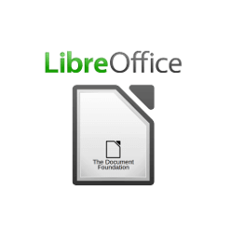

3. Klik Tools – Options – Security --- pilih Macro Security lalu ubah set ke - “low”
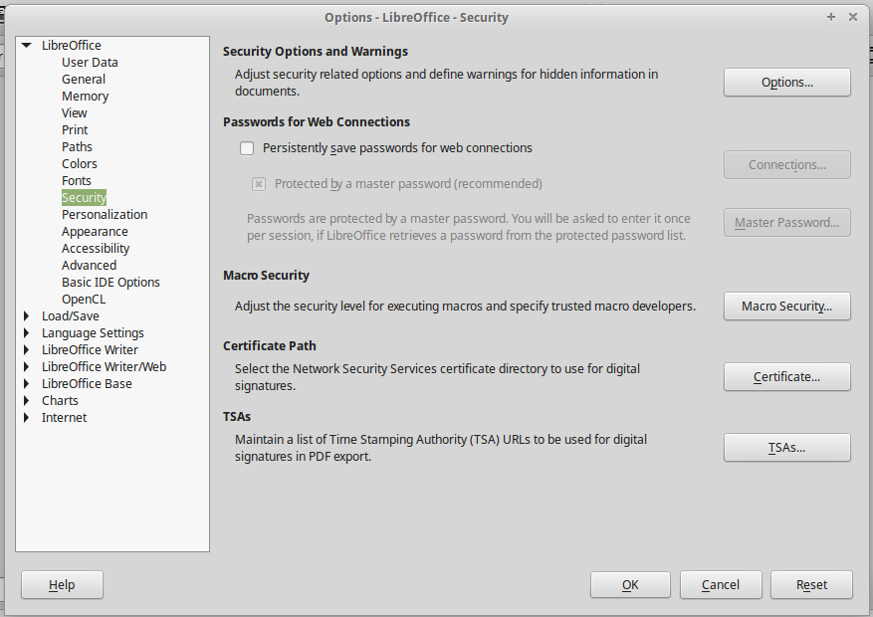

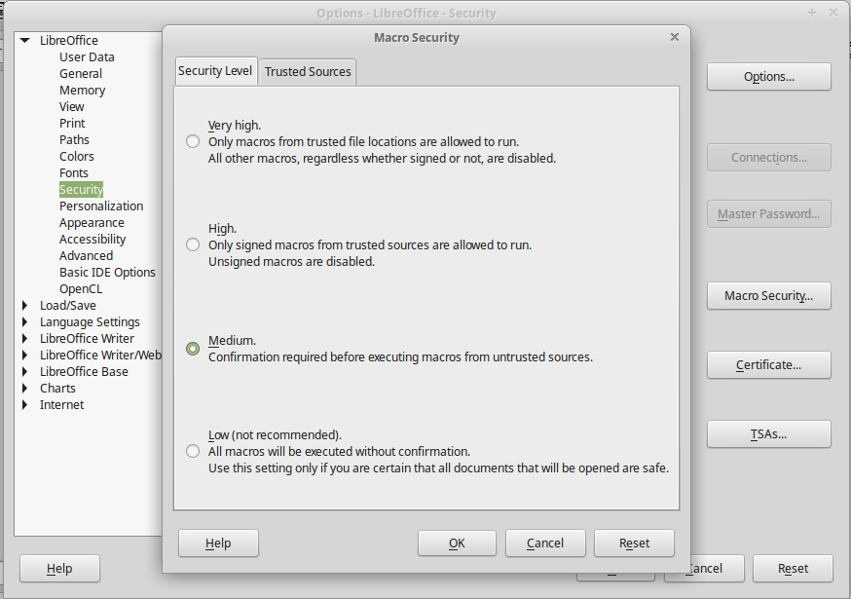

4. Klik Tools- Options -Advanced – centang run “Java runtime environment” , klik lingkaran yang ada list
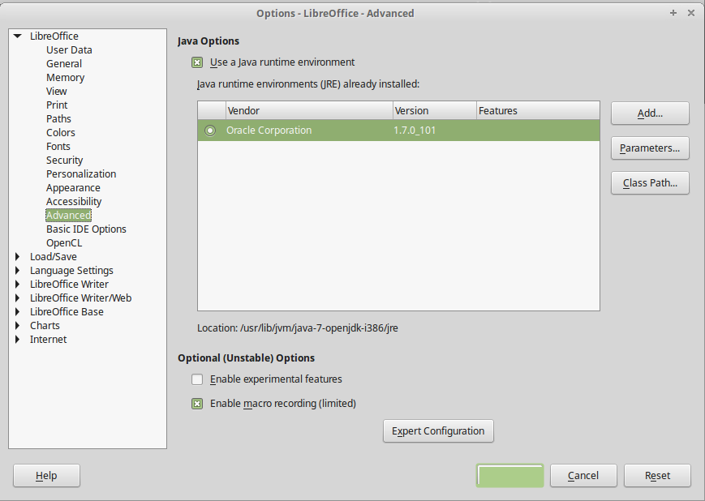

Apabila file Java belum ada di listnya maka harus diinstall terlebih dahulu melalui situs resminya https://java.com/download

5. Klik Tools --- Extension Manager – klik Add, cari file EasyDev.v2.xx.OXT.
(gambar dibawah sudah terinstall EasyDev.v2.xx.OXT

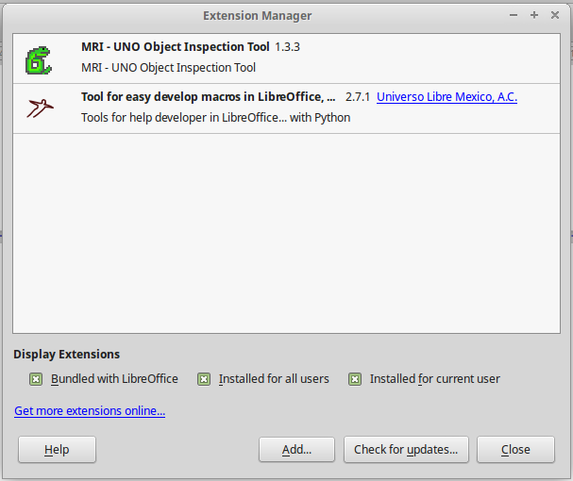

6. Selesai, sekarang tinggal buka aplikasi nya “Software.ods”

